Урок 21

ЛЕСНЫЕ И ТОРФЯНЫЕ ПОЖАРЫ И ИХ ХАРАКТЕРИСТИКА

Предмет: ОБЖ.
Класс: 7.
Дата проведения: «____» _____________ 20___ г.
Составитель: учитель ОБЖ Хаматгалеев Э. Р.

Цель: познакомиться с основными характеристиками лесных и торфяных пожаров.

Ход уроков

- Организация класса.

Приветствие. Проверка списочного состава класса.

- Сообщение темы и цели урока.

- Актуализация знаний.

- Назовите наиболее безопасные места во время цунами и обоснуйте свой ответ.
- Дайте определение цунами, опишите его основные характеристики и возможные последствия для населения, проживающего в цунамиопасных районах.

- Проверка домашнего задания.

Заслушивание ответов нескольких учеников на домашнее задание (по выбору учителя).

- Работа над новым материалом.

Лесные пожары ежегодно возникают в лесах России на обширных площадях и нередко принимают характер стихийного бедствия, приводят к чрезвычайным ситуациям. По данным МЧС России, на территории лесного фонда Российской Федерации ежегодно регистрируется от 10 до 30 тыс. лесных пожаров, охватывающих площади от 0,2 до 2,5 млн га.
Лесной пожар – это неконтролируемое горение растительности, стихийно распространяющееся по лесной территории.
Опасность возникновения пожаров в лесах существенно зависит от погодных условий и жизнедеятельности человека.
Лесные пожары при сухой и ветреной погоде могут охватывать значительные территории. При жаркой погоде, если дождей не было в течение 2-3 недель, лес становится очень сухим и пожароопасным. В это время любое неосторожное обращение с огнём в лесу (брошенный окурок, незатушенный костёр и т. д.) может вызвать пожар, который быстро распространится по лесной территории.

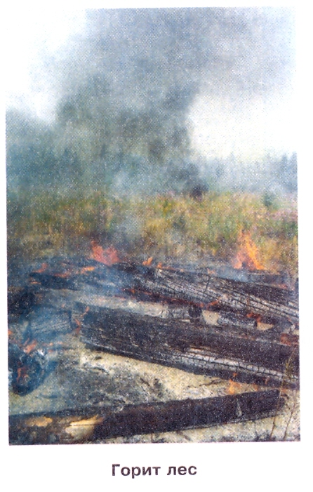

Установлено, что до 80% лесных пожаров связано с жизнедеятельностью человека – с нарушением населением мер пожарной безопасности в лесной зоне.
В отдельных районах Сибири и Дальнего Востока в весенний период основной причиной возникновения лесных пожаров являются палы, которые проводятся на сельскохозяйственных угодьях для уничтожения на полях прошлогодней сухой травы и обогащения почвы золой.
В весеннее время лесные пожары часто возникают в районах лесозаготовок при очистке лесосек «огневым способом» (сжиганием порубочных остатков).
Пожароопасный сезон – это период времени года с момента таяния снегового покрова в лесу до наступления устойчивой дождливой осенней погоды или образования снегового покрова. В общей сложности пожароопасный сезон длится с апреля по ноябрь. Пожароопасный сезон разделяют на пожароопасные периоды и периоды отсутствия пожарной опасности. Период, в который выпадает осадков более 3 мм, считается непожароопасным. Наиболее пожароопасным периодом считается июль – август.
Классификация лесных пожаров осуществляется в зависимости от характера возгорания, скорости распространения пожара и размера площади, охваченной огнём.
В зависимости от характера возгорания и состава леса пожары подразделяются на низовые, верховые и подземные, или торфяные.
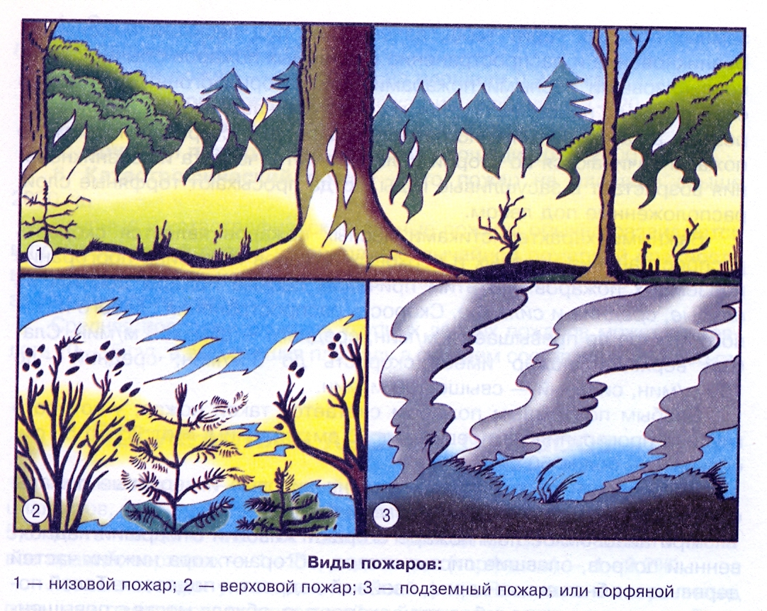

Низовой пожар – это лесной пожар, распространяющийся по нижним ярусам лесной растительности, лесной подстилке, опавшим листьям и веткам деревьев и валежника. Почти все пожары в начале развития носят характер низовых и при определённых условиях переходят в верховые и подземные.
Верховой пожар – это лесной пожар, охватывающий полог леса. Такие пожары характеризуются распространением огня по кронам деревьев. При этом сгорают хвоя, листья, мелкие и крупные ветки деревьев. Переход низового пожара на полог происходит в насаждениях с низко опущенными кронами, в разновозрастных насаждениях, а также при обильном хвойном подросте. Чаще всего верховые пожары возникают в горных лесах при распространении огня вверх по склонам гор. В значительной мере возникновению верховых пожаров способствует сильный ветер.
Подземный, или торфяной, пожар – это лесной пожар, при котором горит торфяной слой заболоченных и болотных почв. При подземных пожарах горит торф, залегающий под лесными массивами. Возникновение и распространение подземных пожаров обычно связано с низовыми лесными пожарами, при которых огонь проникает в слой торфа на наиболее подсохших участках, чаще всего у стволов деревьев, а затем постепенно распространяется в стороны. Подземные пожары начинаются во второй половине лета, частота их возникновения возрастает в засушливые годы, когда просыхают торфяные слои, расположенные под лесом.
Важными характеристиками лесных пожаров является скорость распространения низовых и верховых пожаров и глубина прогорания подземных пожаров. По этим причинам лесные пожары делятся на слабые, средние и сильные. Скорость распространения слабого низового пожара не превышает 1 м/мин, среднего – свыше 3 м/мин. Слабый верховой пожар имеет скорость до 3 м/мин, средний – до 100 м/мин, сильный – свыше 100 м/мин.
Слабым подземным пожаром считается такой пожар, у которого глубина прогорания не превышает 25 см, средним – от 25 до 50 см, сильным – более 50 см.
По скорости распространения огня низовые и верховые пожары ещё подразделяются на устойчивые и беглые.
При низовом беглом пожаре сгорают живой и отмерший надпочвенный покров, опавшие листья и хвоя, обгорают кора нижних частей деревьев и обнажённые корни, хвойный подрост и подлесок. Такой пожар распространяется с большой скоростью, обходя места с повышенной влажностью покрова. Беглые пожары чаще всего происходят весной, когда просыхает лишь самый верхний слой лесной подстилки.
При устойчивом низовом пожаре прогорает лесная подстилка, сильно обгорают корни и кора деревьев, полностью сгорают подрост и подлесок. Обычно устойчивые низовые пожары начинаются в середине лета, когда просыхает подстилка.
При верховом беглом пожаре огонь продвигается по пологу леса «скачками», иногда значительно опережая фронт низового пожара. При продвижении огня по кронам деревьев ветер разносит искры, горящие ветки и хвою, которые создают новые очаги низовых пожаров за несколько десятков и сотен метров впереди основного очага пожара. Во время скачка пламя может разноситься по кронам со скоростью до 25 км/ч (7 м/с).
При верховом устойчивом пожаре огонь распространяется по кронам деревьев по мере продвижения кромки низового пожара.
В зависимости от площади, охваченной огнём, лесные пожары подразделяются на шесть классов.
- Загорание – это неуправляемое горение растительности в лесу на площади 0,1-0,2 га.
- Малый пожар – это пожар на площади 0,2-2 га.
- Небольшой пожар – это пожар на площади 2,1-20 га.
- Средний пожар – это пожар на площади 21-200 га.
- Крупный пожар – это пожар на площади 201-2000 га.
- Катастрофический пожар – это пожар на площади свыше 2000 га.
Крупные и катастрофические лесные пожары обычно развиваются в пожароопасный сезон, в период чрезвычайной пожарной опасности в лесу, при длительной и сильной засухе, ветреной погоде и сильной захламлённости лесов.
Средняя продолжительность крупных лесных пожаров может составлять 10-15 сут, а выгоревшая площадь в среднем составляет 450-500 га.

Последствия лесных пожаров

Лесные пожары – это самый страшный враг леса. По оценкам специалистов, ежегодная площадь лесных пожаров может составлять от 2 до 5,5 млн га. На долю низовых пожаров приходится до 98% общего числа возгораний; верховых – 1-2%; подземных (торфяных) – 1-0,2%.
Лесные пожары уничтожают лесной фонд России, а в засушливые годы они представляют чрезвычайную опасность для населения. Возникает непосредственная угроза уничтожения огнём населённых пунктов и объектов экономики, расположенных в лесных массивах. Лесные пожары приводят к сильному задымлению и загазованности атмосферы на территориях, удалённых от кромки леса.
Последствия лесных пожаров, охватывающих большие площади, могут быть очень тяжёлыми. Так, катастрофические лесные пожары в октябре 1976 г. в Хабаровском крае уничтожили полностью 11 посёлков и частично 19 других населённых пунктов. В пожарах 1989 г. практически выгорели все леса острова Сахалин. Масштабы потерь леса на острове были признаны экологической катастрофой. В пожароопасный период 1990 г. на территории Иркутской области было обнаружено более 2000 лесных пожаров, а общая их площадь составила около 300 тыс. га.
Федеральная служба лесного хозяйства, подводя итоги пожароопасного сезона 2006 г., отметила, что в зелёных массивах, находящихся в ведении Рослесхоза, за год возникло более 32 тыс. лесных пожаров, из них 22 тыс. – по вине граждан.
Площадь лесных земель, пройденных пожарами, увеличилась на 648,2 га (по сравнению с 2005 г.).
Установлено, что очаги лесных пожаров возникают преимущественно в зонах, прилегающих к населённым пунктам и транспортным путям. Пожароопасные зоны, расположенные в 5-10 км от границ городов и посёлков, занимают весьма значительные площади.
В заключение отметим, что соблюдение мер пожарной безопасности в лесу всем населением страны в пожароопасный сезон является основой профилактики лесных пожаров.

- Работа над изученным материалом.

Вопросы и задания:
- Что такое лесные пожары, когда они возникают и каковы основные причины их возникновения?
- По каким признакам осуществляется классификация лесных пожаров?
- Перечислите основные последствия лесных пожаров для населения и окружающей среды.

- Итог урока.

Учитель. Сделайте вывод по уроку.
Обучающиеся. Лесной пожар – это неконтролируемое горение растительности, стихийно распространяющееся по лесной территории. Большинство лесных пожаров связано с жизнедеятельностью человека – с нарушением населением мер пожарной безопасности в лесной зоне. Классификация лесных пожаров осуществляется в зависимости от характера возгорания, скорости распространения пожара и размера площади, охваченной огнём. Очаги лесных пожаров возникают преимущественно в зонах, прилегающих к населённым пунктам и транспортным путям. Пожароопасные зоны, расположенные в 5-10 км от границ городов и посёлков, занимают весьма значительные площади. Лесные пожары уничтожают лесной фонд, возникает непосредственная угроза уничтожения огнём населённых пунктов и объектов экономики, расположенных в лесных массивах. Лесные пожары приводят к сильному задымлению и загазованности атмосферы на территориях, удалённых от кромки леса. Соблюдение мер пожарной безопасности в лесу всем населением страны в пожароопасный сезон является основой профилактики лесных пожаров.

- Окончание урока.

- Домашнее задание. Опираясь на примеры из газет и на собственный опыт, сформулируйте доказательство следующего положения: «Соблюдение мер пожарной безопасности в лесу всем населением страны является основой профилактики лесных пожаров». Свои выводы запишите в дневник безопасности.
- Выставление и комментирование оценок.

